**USER EXPERIENCE CENTER**

**Centro de Experiencia al Usuario**

**DE DÓNDE SALIÓ EL CONCEPTO: B4B**

B4B es un modelo de negocio en donde la empatía es la clave del éxito, ya que nos ayuda a conectar con los clientes y comprenderlos. Con esto podemos ayudarlos a alcanzar sus objetivos reales, a través de nuestros productos y servicios, logrando clientes satisfechos que nos otorgarán su confianza y fidelidad.

El modelo B4B se basa en:

• Ayudar al cliente a conocer y alcanzar sus objetivos reales  
• Ir con los clientes de la mano hasta lograr su éxito  
• Jugar un papel activo en el día a día de los usuarios  
• Ser socios empáticos de los clientes

**¿Cómo puedo beneficiar mi empresa, a través de B4B?**

1. Entender el motivo real de los clientes. Ejemplo: Si un cliente busca comprar una caminadora ¿Cuál es su objetivo real? No solo es comprar la caminadora su objetivo tal vez sea bajar de peso o mantenerse en forma, entonces debemos entender qué esperan los clientes lograr con nuestro producto.
2. Ir de la mano con el cliente hasta que cumpla sus metas
3. Estructurar la organización de la empresa para el éxito del cliente
4. Capacitar a la fuerza de venta con estrategias que incluyan inteligencia emocional para que el vendedor logre conectarse y comprometerse con los clientes
5. Enamorar a los clientes, a través del modelo de negocio y la experiencia de compra
6. Revisar el servicio después de la venta. ¿Qué atención ofrecemos después de adquirido el producto?, ¿Contamos con programas de incorporación o recompensas?, ¿Es fácil para los clientes la implementación o el uso del producto? Todo esto con el objetivo de evitar el arrepentimiento del comprador
7. Analizar la fidelidad ¿Qué cantidad de clientes continúan con nosotros y por qué?, ¿Hay abandono de producto y por qué? Con esto podemos conocer nuestras debilidades y solucionarlas
8. Tener el propósito de mejorar continuamente
9. Ser empático y tener gran actitud en todo lo que se hace y se comunica

 Lo más importante es la relación con el cliente y estar en su equipo para que alcance el éxito, este modelo de negocio nunca será obsoleto, y nos brinda la posibilidad de igualar y superar a la competencia, siendo más atractivos para los clientes.

**PROPÓSITO:** facilitar una experiencia de aprendizaje positiva en el usuario final, a partir de identificar: su estilo de apropiación de conocimiento, sus intereses frente a los contenidos que más lo atraen, su disponibilidad de tiempo, su ritmo de interacción y su sensibilidad tecnológica, para establecer la propuesta de acompañamiento, utilizando tecnología de punta para el lograr efectiva experiencia.

**OBJETIVOS ESPECIFÍCOS:**

1. Identificar los puntos de interacción del usuario con la experiencia de aprendizaje.
2. Compilar y analizar los datos.
3. Convertir los datos en información.
4. Diseñar mapa de experiencia con base en la información por tipo de usuario.
5. Generar la estrategia de acompañamiento personalizada de acuerdo al tipo de usuario y su sensibilidad tecnológica.
6. Identificar la tecnología de punta que dé respuesta al propósito de la estrategia.

**METODOLOGÍA:**

1. Diseñar las fases de apropiación de conocimiento para una experiencia de aprendizaje, a partir de identificar:
   1. Estilo de apropiación de conocimiento.
   2. Intereses frente a los contenidos que más lo atraen.
   3. Disponibilidad de tiempo.
   4. Ritmo de interacción.
   5. Sensibilidad tecnológica.
2. Diseñar perfiles de usuario para la experiencia de aprendizaje, basado en los datos compilados de la interacción.
3. Implementar estrategia de acompañamiento personalizado para los perfiles de usuario definidos, para facilitar una experiencia positiva al usuario.

**INDICADORES:**

1. Establecer mapa de indicadores relacionados con la experiencia del usuario frente:
   1. No. de usuarios por tipos de aprendizaje.
   2. No. de usuarios por tipos de contenidos que facilitan la apropiación de conocimiento.
   3. No. de usuarios clasificados por disponibilidad de tiempo.
   4. No. de usuarios por ritmo de interacción.
   5. No. de usuarios por sensibilidad tecnológica.
2. Fortalecer capacidades en la mesa de servicio en el uso de herramientas de:
   1. Metodología definida.
   2. Herramientas para la gestión de datos.
   3. Herramientas de reporting.
3. Fortalecer capacidades en el equipo de ingeniería de:
   1. Herramientas para el modelamiento de inteligencia artificial.

USER EXPERIENCE MAP

A estas y otras muchas preguntas nos da respuesta el Customer Journey Map (el mapa del viaje del cliente), una potente herramienta que nos permite entender qué motiva a nuestros clientes: comprender sus necesidades, sus expectativas, sus dudas y preocupaciones.

Hoy en día la mayoría de las empresas son capaces de recopilar una gran cantidad de datos sobre sus clientes, sin embargo los datos por sí mismos no comunican las frustraciones o las experiencias positivas que el cliente experimentó en los diferentes momentos en los que interactuó con nuestra empresa. Algo que podemos comprender de una forma más clara contando una historia y una de las mejores herramientas de narración de historias en los negocios es el Customer Journey Map .

El customer journey map utiliza elementos narrativos y visuales para ilustrar la relación que un cliente tiene con un negocio durante un período de tiempo. La historia se cuenta desde la perspectiva del cliente, lo que nos proporciona una visión total de la experiencia del cliente de forma que nos ayudará a comprender y abordar mejor las necesidades del cliente y encontrar nuestros puntos débiles a medida que tienen experiencias con nuestro producto o servicio.

En otras palabras, trazar el camino del cliente nos da  la oportunidad de ver cómo nuestra marca se involucra en primer lugar con un cliente potencial y posteriormente le acompaña a través de todos los puntos de contacto durante todo el proceso de venta.

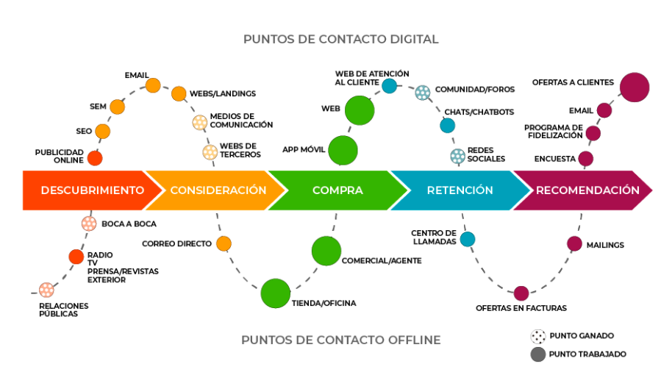

El propósito de dibujar el mapa del cliente es comprender el recorrido que realiza y mejorar la calidad de su experiencia, garantizando coherencia y una experiencia perfecta en todos los puntos de contacto y a través de todos los canales. No hay mejor forma de escuchar a los clientes que entender cómo está funcionando cada paso que dan, en el viaje que supone su relación con nuestro producto o servicio.

Una vez dibujemos con claridad el viaje del cliente estaremos en condiciones de mejorar la experiencia de cliente, lo que nos permitirá:

* Tener una vista panorámica de todo el viaje del cliente.
* Desarrollar **tasas de conversión más altas** y más rápidas al minimizar las experiencias negativas, mediante la identificación de pasos clave y puntos de decisión.
* **Resolver obstáculos específicos del cliente** actuando en aquellos puntos donde podamos conseguir mayor impacto.
* **Mejorar la retención** de clientes, entendiendo cómo transitan a través de cada etapa de un ciclo de adquisición.
* Analizar un solo viaje de cliente en un canal específico.
* Comprender las métricas requeridas para **identificar el progreso del cliente y los puntos de abandono**, ofreciendo oportunidades para que los clientes vuelvan a incorporarse al proceso de compra.
* Descubrir las **brechas entre diferentes canales y departamentos**.
* **Priorizar acciones** en nuestra estrategia de experiencia del cliente.

El Customer Journey Map es un viaje de un cliente potencial sobre diferentes puntos de contacto con un producto, una marca o una empresa a través de todos los canales disponibles hasta que realiza una acción objetivo deseada y puede extenderse durante varias horas o días.

Las principales acciones objetivo son: comprar, realizar pedidos o consultas.  
Los puntos de contacto son cualquier tipo de punto de contacto entre el cliente y su empresa, desde la publicidad clásica (anuncios, anuncios de televisión o radio, etc.) hasta las actividades de marketing digital, la opinión de un amigo o información dejada en sitios de opiniones.  
Canales disponibles como teléfono, web, tiendas, comunicaciones de marketing e interacciones de servicio.

## CÓMO CREAR NUESTRO CUSTOMER JOURNEY MAP

El mapa del viaje del cliente puede tener infinidad de representaciones y cada empresa, producto o servicio concreto podrá definir el suyo, pero todos ellos tendrán siempre un objetivo final común: encontrar y resolver nuestros puntos débiles en la relación de nuestros clientes con nuestra marca.

### PASO 1: DEFINIR EL BUYER PERSONA.

El buyer persona es un arquetipo de cliente ideal de un servicio o producto y se construye a partir de la información que dispongamos: demográfica, comportamiento, necesidades y motivaciones.

Gran parte de la información necesaria para crear un Customer Journey Map proviene de los propios clientes (por ejemplo, sus objetivos, motivaciones, las tareas clave que realiza y los puntos de dolor actuales), por lo que es importante recopilar toda la información que podamos reunir sobre ellos, recurriendo en tanto a miembros de nuestra organización que estén en contacto con ellos (ventas, atención al cliente…) como a encuestas telefónicas o personales.

Aunque podemos ofrecer algún tipo de incentivo para aumentar la participación, la mayoría de los clientes se mostrarán proclives a participar si creen que realmente está interesado en su experiencia y piensa que sus comentarios se utilizarán para mejorar las cosas para el resto de clientes.

Con independencia de las distintas preguntas que realice a sus clientes es fundamental que se centre en cuatro aspectos clave: qué dice, qué necesita, qué le preocupa y cómo podemos ayudarle.

Cuatro aspectos claves: qué dice, qué necesita, qué le preocupa y cómo podemos ayudarle.

Según el objetivo que busquemos con nuestro mapa de cliente podremos definir un cliente específico, un cliente potencial o una representación de un segmento de clientes, de esta forma podremos usar nuestros diferentes buyer persona para describir la experiencia de cliente en diferentes puntos a lo largo del su ciclo de vida con la empresa.

### PASO 2: DEFINIR EL CICLO DE VIDA DEL CLIENTE

El Customer Journey Map se organiza en función de las diferentes etapas en las que se encuentre el cliente. Cada etapa representa un objetivo importante que su cliente está tratando de conseguir.

**Crear un mapa de viaje del cliente con etapas que representen el viaje orientado a los objetivos de su cliente, no sus pasos de proceso interno.**

Debemos definir las etapas que el cliente experimenta a lo largo del tiempo, cómo, cuándo y dónde: descubren su empresa, investigan sus productos o servicios, lo eligen entre sus competidores, le compran y mantienen una relación con usted.

### PASO 3: DESCRIBIR LOS PUNTOS DE CONTACTO QUE SU CLIENTE UTILIZA PARA INTERACTUAR CON SU ORGANIZACIÓN

Los puntos de contacto del cliente son los puntos de contacto de su marca, de principio a fin. Por ejemplo, los clientes pueden encontrar su negocio a través de un buscador o en un anuncio display, ver calificaciones en algún sitio de opiniones, visitar su página web, comprar en su tienda o ponerse en contacto con su servicio de atención al cliente.

La identificación de los puntos de contacto es un paso fundamental para crear un Customer Journey Map y poder asegurarnos que nuestros clientes estén satisfechos en cada una de las diferentes fases.

### PASO 4: PARA CADA ETAPA DEL VIAJE, TRATE DE IDENTIFICAR:

* ¿Cuáles eran sus metas(las del cliente), qué querían lograr?
* ¿Cómo esperaban que fuera el proceso?
* Los pasos y puntos de contacto que utilizaron para completar el proceso.
* ¿Cómo se sintieron emocionalmente durante cada experiencia de contacto y por qué?
* Otros pensamientos que tuvieron durante la etapa.
* ¿Cuánto tiempo les llevó conseguir el objetivo?

### PASO 5. DETERMINAR LOS PUNTOS DE FRICCIÓN.

Una vez que haya entendido los objetivos de su buyer persona y anotado sus puntos de contacto, es hora de ver el panorama general, la totalidad de su experiencia con su empresa. Ponernos en el lugar de nuestro cliente a lo largo de cada una de las etapas del mapa de viaje con su equipo nos ayudará a identificar cualquier punto de fricción dentro de la experiencia del cliente y nos ayudará a conocer mejor a nuestros clientes.

### PASO 6: ACTUAR

**El Customer Journey Map** no deben ser únicamente ilustrativo, sino que **debe ayudarnos a llevar a cabo acciones específicas que mejoren la experiencia e impulsen el retorno de la inversión**. Nos ayudará a identificar algunas soluciones rápidas que podamos poner en marcha, incluidas las oportunidades para mejorar el viaje.

Considere su mapa como un documento vivo que debe ser revisado regularmente y actualizado según sea necesario y trate de compartirlo con diferentes áreas de su organización. La mayoría de las empresas descubren que el proceso ayuda a impulsar mejoras más amplias en la experiencia de cliente a medida que se van comprendiendo y satisfaciendo mejor las necesidades del cliente.

Por último hay que recordar diseñar nuestro Customer Journey Map como una herramienta de planificación, de tal forma que además de identificar oportunidades, podamos evaluar su impacto, costes, etc. y, finalmente, establecer prioridades de inversión para su organización.

El Customer Journey Map ofrece visibilidad de los recursos y procesos internos que son responsables de ofrecer la experiencia del cliente a lo largo de las diferentes etapas, visibilidad que puede ayudar a su organización a comprender lo que implica mejorar la experiencia del cliente.

[Customer Experience](https://territoriodigital.net/tag/customer-experience/)